|  |  |
| --- | --- |
|  | **ООО «Турцентр-ЭКСПО» г. Белгород, ул. Щорса, 64 а, III этаж**  **Остановка ТРЦ «Сити Молл Белгородский»**  [**www.turcentr31.ru**](http://www.turcentr31.ru/) **т./ф: (4722) 28-90-40; тел: (4722) 28-90-45; +7-951-769-21-41** |

**Экскурсионный тур**

**«Сочи + Красная Поляна»**

**с осмотром олимпийских объектов**

**02.01.21-07.01.2021 (4 дня/3 ночи)**

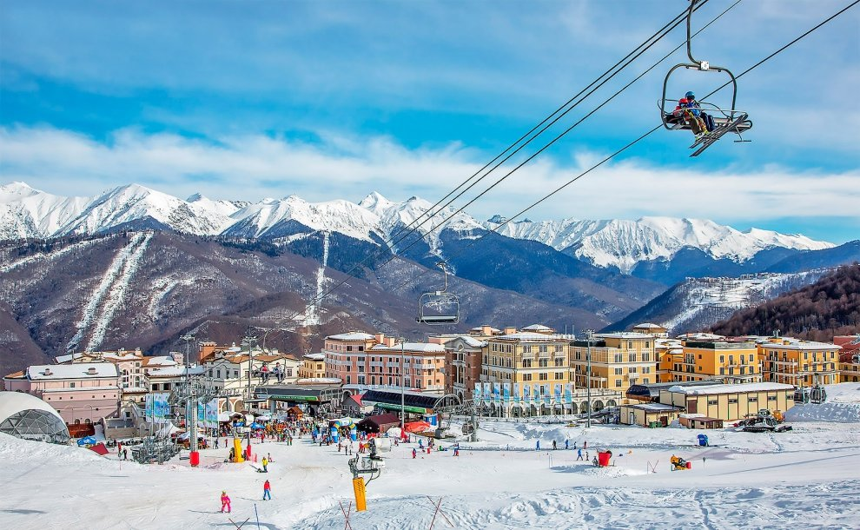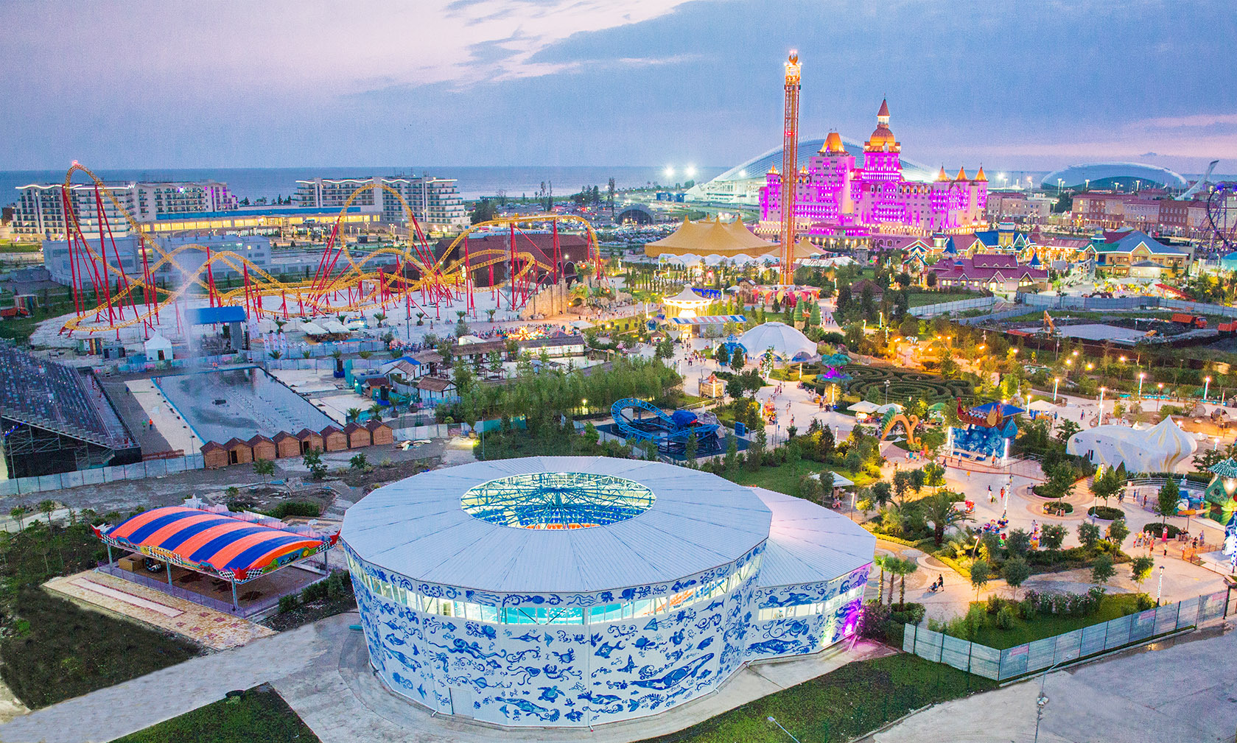

**1 день 02.01.2021 г.**

Отправление в Адлер.

**2 день 03.01.2021 г.**

Прибытие в Адлер. **Заселение в отель «Экодом».** Свободное время.

**3 день 04.01.2021 г.**

Завтрак. **Обзорная экскурсия по «Олимпийскому Парку» г. Сочи , Адлер , Имеретинская низменность**  **Олимпийский парк** — один из самых главных объектов XXII Зимних Олимпийских игр в Сочи. Он расположен в Адлере, в районе Имеретинской низменности. Здесь находятся спортивные сооружения, на которых проходили соревнования по фигурному катанию, скоростному бегу на коньках, хоккею, шорт-треку, керлингу. Здесь же состоялись грандиозные церемонии открытия и закрытия Зимней Олимпиады 2014 года в Сочи, за которыми наблюдал весь мир**.**

Тематическая автобусная экскурсия на Красную Поляну с посещением курорта Роза-Хутор. **Красная Поляна - Столица Олимпиады 2014 года**

Экскурсия проходит через Адлерский район г. Сочи в поселок Красная поляна-один из лучших в мире горнолыжных курортов - ставший, столицей зимней Олимпиады 2014г. Краснополянское шоссе приведет Вас в центр поселка, где расположены объекты горного кластера. Курорт Роза Хутор - волшебный уголок комфорта среди гор, где Вы сможете отдохнуть, насладиться

захватывающей панорамой гор**.**

**4 день 05.01.2021 г.**

Завтрак.Свободный день.

**5 день 06.01.2021 г.**

Завтрак. В 12.00 отправление на **экскурсию «33 водопада»**

33 водопада на ручье Джегош — один из самых популярных экскурсионных объектов в Сочи. Вы увидите как варят и коптят настоящий адыгейский сыр, попробуете мед и вино, прокатитесь на вездеходе по горной реке Шахе, посетите урочище Джегош и увидите каскад из 33 водопадов высотой в 12 метров, а самые смелые смогут искупаться в каменных чашах.

Отправление в Белгород

**6 день 07.01.2021 г.**

Прибытие в Белгород.

**В стоимость тура входит:**

- автобусный проезд Белгород - Адлер - Белгород

- проживание в гостинице «Экодом Адлер». Номера 2-х – 3х местные со всеми удобствами

- 3 завтрака

- транспортное обслуживание по программе

- экскурсионное обслуживание по программе

- билеты: 33 водопада

**Дополнительно оплачивается:**

- канатная дорога: взрослый от 1500 - 1800 руб., детский 950 руб.,

- электрокары в олимпийском парке 250 руб.

**Стоимость тура: 10 500 руб/чел**

***Хочешь классно отдохнуть - отправляйся с нами в путь !!!!***